COLEGIO METROPOLITANO DEL SUR

DOCUMENTO DE REFORMA CURRICULAR

ÁREA DE MATEMÁTICAS

Responsables: ADRIANA MUÑOZ
ALFONSO CARVAJAL
BETTY CONTRERAS GONZALEZ
CLEMENTE MATEUS MEDINA
DIANA PIEDAD ARENAS
FREDY BARRERA
HUGO PEÑA ALVAREZ
JAVIER MARTIN ARGUELLO
LEONARDO PRADA MARTINEZ
LUIS LOZADA RUIZ
LUIS MARTIN FLOREZ
MABEL PARDO
MARIA ELVA GROSS DE CARVAJAL
MARTHA LUCIA PIMIENTO

Asesor UIS: MARCELA JAIMES MUÑOZ

FLORIDABLANCA, MARZO 28 DE 2011
INTRODUCCION

La experiencia nos ha demostrado que el proceso educativo en nuestro país necesita cambios sustanciales en cuanto al currículum, procesos de desarrollo, estrategias, metodología y evaluación para adaptarlos a los postulados de la ley general de educación, decretos reglamentarios y resoluciones.

El área contribuye en la formación integral del educando porque fortalece las competencias interpretativas, argumentativas y prepositivas, a través de la consolidación de las estructuras de pensamiento que le permitan desarrollar la capacidad de abordar comprensivamente la información y el desarrollo de la ciencia y la tecnología; para que los aplique en el desarrollo del conocimiento permitiendo el acceso a la cultura, a la formación en valores que le faciliten la realización de actividades útiles para el desarrollo del país, mejorando así la calidad de vida.

De igual manera, al no existir una integración eficaz del proceso educativo en nuestra comunidad con el sector productivo, no se genera la necesidad de estudiar, así pues, un joven que cursa hasta el grado octavo y se emplea atendiendo un café internet en su barrio, devenga igual o más que el joven que termina su bachillerato y trabaja en una empresa devengando el salario mínimo. Si además de esto el colegio es un sitio aburrido, donde se es tan difícil aprobar una materia, donde no se le valora lo que hace, si el ambiente y el trato no es el más respetuoso, y en el hogar hay muchas necesidades de dinero, y por lo tanto la presión de buscar un trabajo para colaborar, así el estudio no es que llame mucho la atención, mejor validar, es más rápido y sirve para lo mismo. Agregamos las inconsistencias del sistema entre lo formativo y lo legal, pues la ley dice que cada uno puede lucir como quiera, pero en el colegio dicen que no es así, que la ley dice que se puede consumir alucinógenos, pero en el colegio dicen que no, cuando se pide respeto y tolerancia, pero no respeta ni se comprende al estudiante.

El colegio debe ser un lugar agradable al estudiante, donde el respeto sea el pan diario, ya sea en el trato como en los ritmos de aprendizaje, se le debe valorar lo que hace dentro de la institución más que lo de afuera, se debe apoyar pacientemente cuando no alcance las metas propuestas en los diferentes saberes o presente dificultad para lograrlas, no es regalarles las cosas pero tampoco hay que volvérselas inalcanzables, hay que sacarle el jugo durante la jornada escolar, integrándolo en actividades motivadoras que lo lleven a cuestionarse, a pensar y que le generen expectativas de vida pues nuestra misión es generar sueños y esperanzas en los jóvenes que tenemos el privilegio de que pasen por nuestras manos, no destruir esos sueños y esas esperanzas.

La globalización ha hecho que nuestros jóvenes sean más prácticos, y he de decirlo más facilistas, pues ese es el fin de la humanidad, la búsqueda de la comodidad, y es una realidad que debemos enfrentar con sabiduría y en un colegio como el nuestro se debe adaptar una modelo más flexible y centrado en la necesidad del estudiante, donde se le convenza con nuestro quehacer y ejemplo que la educación es una forma de generar calidad humana y una mejor forma de vida.

Es innegable que el que trae otros estudiantes, el que califica y le da el valor a un colegio es el mismo estudiante cuando tiene sentido de pertenencia por su institución, él debe ser el cliente principal, es el verdadero promotor publicitario, él es nuestro producto final, es el reflejo de nuestro trabajo, y este trabajo no lo hace cualquiera es una labor de seres escogidos y esculpidos por Dios.

PROPOSITOS DE REFORMA CURRICULAR

Desarrollar en el estudiante la capacidad de dar a conocer sus Competencias en Matemáticas, es decir al saber hacer en el contexto matemático según las formas de proceder que corresponden a estructuras matemáticas que se validan y adquieren sentido. El estudiante será capaz de movilizar el conocimiento matemático en situaciones que le exigen el uso, con sentido, de conceptos y relaciones de las mismas.

METAS DEL AREA

- Presentar las matemáticas como parte de la cultura que evoluciona con ella, entran así en juego las competencias: interpretativa, argumentativa y propositiva, que se pretenden desarrollar mediante las situaciones problemáticas; es decir las matemáticas en contextos reales, no aisladas del entorno y necesidades individuales de los estudiantes.
- Reconocer la importancia del lenguaje simbólico, las técnicas, insuficiencias y ambigüedades que se pueden presentar.
- Construir o profundizar los conceptos matemáticos asignados o cada grado.
- crear secuencias didácticas, variadas y creativas reflexionando sobre el simbolismo, viendo los límites e insistiendo en los estudiantes la idea que las matemáticas evolucionan y que no es una ciencia hecha y estática.
- Incorporar la investigación al proceso cognoscitivo, tanto de laboratorio como de la realidad nacional, en sus aspectos natural, económico, político y social.
- Ampliar y profundizar en el razonamiento lógico y analítico para la interpretación y solución de los problemas de la ciencia, la tecnología y de la vida cotidiana
- desarrollar las capacidades para el razonamiento lógico, mediante el dominio de los sistemas numéricos geométricos, métricos, lógicos, analíticos, de conjuntos, de operaciones y relaciones, así como para su utilización en la interpretación y solución de los problemas de la ciencia, de la tecnología y los de la vida cotidiana.
- Vincular la matemática con otras áreas donde se puede apreciar la apropiación y la satisfacción de una necesidad en situaciones problemas que permiten dar un sentido y crear una pasión en el estudiante sobre las matemáticas. Dentro de este marco la geometría también constituye un aporte mayor para aplicar nociones y conceptos tanto espaciales como cognitivos. Cada tema se desarrolla partiendo de elementos intuitivos hasta llegar a la formación y conceptualización.

METODOLOGIA DE TRABAJO

PARA LA REFORMA CURRICULAR

Se acordó con los docentes trabajar por sedes y en cada una de ellas hay un responsable de tal manera que toda actividad que se proponga es trabajada inicialmente en la sede, y por medio del correo electrónico o la página web del área se recibe la información y se consolidan los informes, además en cada sesión que la institución cite al pleno docente, nos reunimos para llegar a los acuerdos de trabajo y a solucionar inquietudes y dudas a cerca del trabajo.

PARA EL TRABAJO CON LOS ESTUDIANTES

El docente desarrollara un papel de orientador, facilitador que invite a la participación activa para lo cual brindara experiencias de aprendizaje de modo que el estudiante pueda redescubrir los conceptos matemáticos a la solución de problemas interdisciplinarios y al final de cada tema se realizaran actividades y talleres, tanto individuales como en grupo, calendario matemático, ejercicios tipo ICFES; además la elaboración de mapas conceptuales y cuestionarios de evaluación general prueba saber institucional y se buscara la mayor y mejor participación de los estudiantes mediante el trabajo en el tablero, en grupo, la realización de proyectos y exposiciones además del uso de la pagina web del área.

Para la evaluación se tendrá en cuenta, de forma cuidadosa, el desempeño, y sobre todo, la evolución del conocimiento del estudiante para entrar a fortalecer en las dificultades individuales, se debe ser muy específico en los planes de apoyo para que haya coherencia en lo que se está reforzando con lo que se necesita reforzar en el estudiante. Se deben crear parámetros de evaluación claros, medibles y conocidos por toda la comunidad, donde se le valore al estudiante integralmente.

CAPITULO UNO

DIAGNOSTICO INSTITUCIONAL

  - Diagnóstico Sociocultural
Presentación de resultados

Teniendo en cuenta los resultados obtenidos por medio de la encuesta aplicada a los estudiantes y padres de familia s concluye que:
- La gran mayoría de los estudiantes vive con los dos padres de familia
- El nivel educativo de los padres es en general el de bachiller
- Se le presta mayor atención al tener servicio de televisión que al de tener el internet.
- Se evidencian dificultades en materia económica, sin embargo los padres hacen lo posible para que se satisfagan las mínimas necesidades.
- Se invierte muy poco en la educación de los hijos.
- Las relaciones interpersonales y socioculturales de los estudiantes se presentan en su mayoría con los hermanos.
- Las actividades que realizan en otras jornadas son los juegos y los oficios caseros.
- Casi la totalidad de los estudiantes asisten regularmente a clase.
- En la encuesta se nota gran acompañamiento en las tareas y evaluaciones por parte de los padres, pero en la práctica se nota mucho descuido.
- El internet y algún familiar son los medios mas utilizados por los estudiantes para rendir en sus actividades académicas.
Ver resultados de encuestas UIS, Anexa al documento

  - Diagnóstico de Saberes

RESULTADOS PRUEBA SABER 2009

AREA MATEMATICA
Nivel de  desempeño  Sede/  Grado/  Jornada/No.estudi. |  |  | Nivel Avanzado o Superior  (456 a 500 ptos.) | Nivel Satisfactorio  (346 a 455 ptos.) | Nivel mínimo o básico  (234 a345 ptos.) | Nivel insuficiente  (100 a 233 ptos) | Total estudiantes que presentaron la prueba.
Sede  A | Jornada  Mañana. | No. Estud. | 0 | 12 | 47 | 14 | 73
 | Jornada Tarde. | No. Estud. | 0 | 7 | 25 | 4 | 36
Sede  B | Jornada  Mañana. | No. Estud. | 3 | 6 | 20 | 9 | 38
 | Jornada Tarde. | No. Estud. | 3 | 3 | 10 | 4 | 20
Sede C |  | No. Estud. | 4 | 2 | 4 | 6 | 16
Sede  D |  | No. Estud. | 9 | 7 | 18 | 8 | 42
Gran total. |  |  | 19 | 37 | 124 | 45 | 225

Matemática noveno.

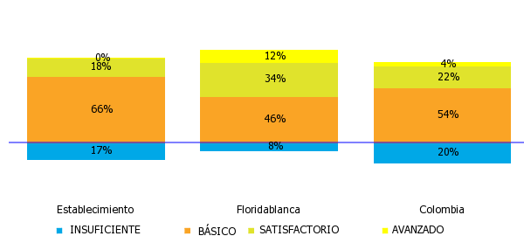

Promedio comparativo

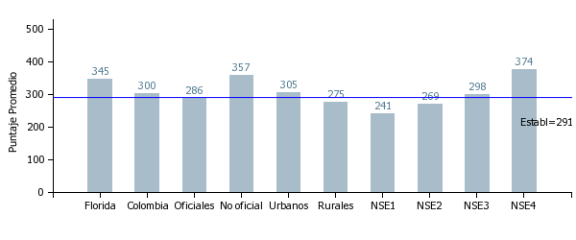

Desviación estándar.

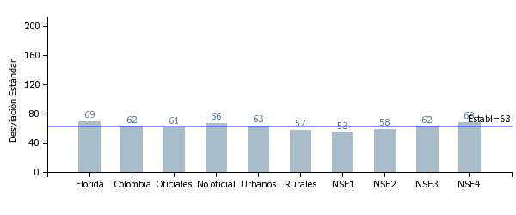

Matemática grado quinto

Matemática quinto

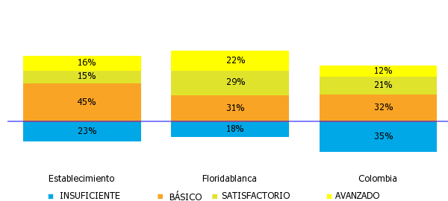

Promedio comparativo

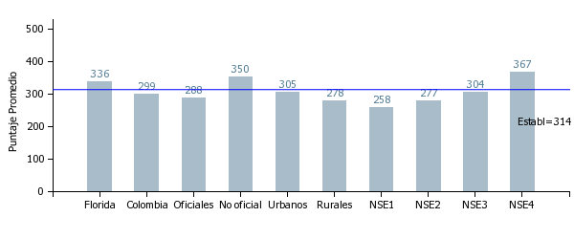

Desviación estándar

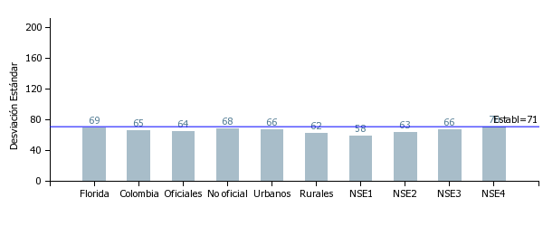

Resultados del grado noveno, área Matemáticas mañana
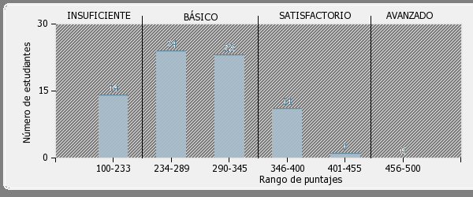

Resultados del grado noveno, área Matemáticas tarde
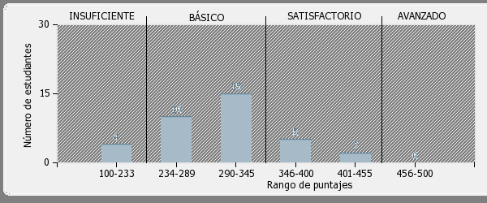

Resultados del grado quinto, área Matemáticas dorado
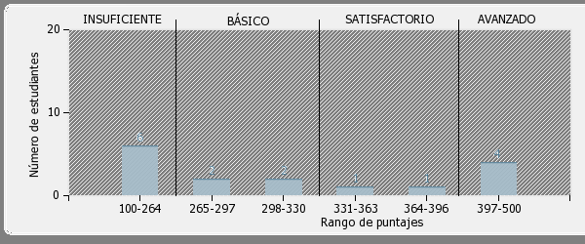

Resultados del grado quinto, área Matemáticas Floricce

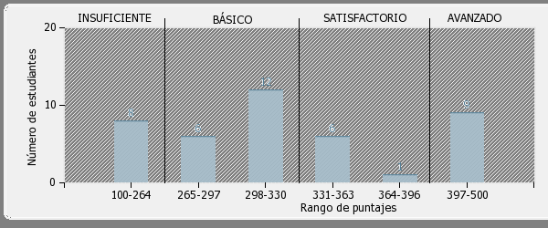

Resultados del grado quinto, área Matemáticas Santa Ana mañana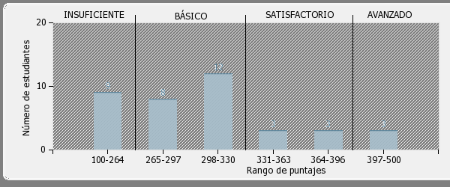

Resultados del grado quinto, área Matemáticas santa Ana tarde

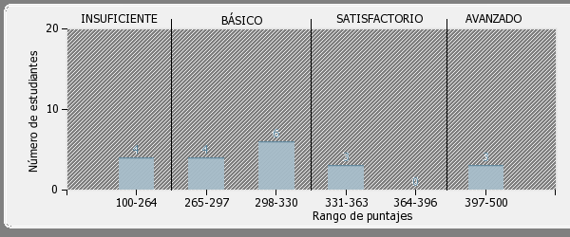

Los resultados de las pruebas saber del año 2009 en el área de matemáticas de nuestra sede arrojan un puntaje por debajo del promedio de los colegios de Floridablanca, tanto oficiales como privados, por tanto esto ubica a la sede en un rendimiento de nivel mínimo medio.
Entre las razones que afectan un buen desempeño en esta área están.
- La falta de acompañamiento de los padres en el proceso de aprendizaje.
- Desmotivación y dificultades de atención en los educandos.
- Dificultades en la comprensión, análisis, experimentación y comprobación de situaciones matemáticas.
- El concepto de la comunidad en general al considerar las matemáticas como un área difícil, problemática en la cual solo obtienen resultados positivos los súper inteligentes.
- Desinterés por el estudio
- Falta de creatividad
- Métodos inadecuados de aprendizaje
- Deficiente interpretación de textos
- Poca atención a los intereses y necesidades de los estudiantes.
- Saben algunas reglas del código lingüístico, pero no se aplica.
- La falta de interés y motivación por el área.
- El control ineficaz de padres de familia hacia el rendimiento académico de sus hijos.

  - Diagnóstico del Área

Las matemáticas son un producto del quehacer humano y su proceso de construcción está sustentado en abstracciones sucesivas. Muchos desarrollos importantes de esta área han partido de situaciones familiares y personales en las cuales surge la necesidad de interrelacionar con números y situaciones que llevan implícitas las matemáticas. En la construcción del conocimiento matemático el niño parte inicialmente del trabajo con experiencias concretas, las cuales poco a poco se van interiorizando hasta llegar a prescindir de ellas.

Las matemáticas permiten por tanto resolver problemas en diversos aspectos (social, personal; profesional…), sin embargo no basta solamente con lo que se aprende en el medio, sino que es necesario la profundización de métodos y formas variadas que conlleven a la solución de problemas matemáticos.

Partiendo de lo anterior, en la primaria de nuestra institución, con estudiantes desde el grado preescolar hasta quinto de primaria, se ha realizado un diagnostico inicial, que busca determinar las fortaleces y debilidades de nuestros educandos en cada uno de los niveles que trabajamos en esta área.
El diagnostico parte básicamente de la observación directa, en la cual nuestro papel como docentes nos permite dar una apreciación concreta y objetiva del conocimiento que manejan los educandos. Además de la observación directa se tomo como segunda instancia las diferentes pruebas presentadas por los educandos, las cuales suministran información sobre sus niveles de desarrollo.

Como resultado de este trabajo en la sede de Santa Ana se produjo el siguiente análisis:
En los grados de preescolar y primero primaria, sus competencias matemáticas obtuvieron una valoración de alto; los niños y niñas se encuentran motivados hacia las matemáticas y cuentan con el apoyo decidido y constante de sus padres.
Entre las dificultades halladas está el manejo espacial y la lateralidad.
El pensamiento numérico es el más fuerte y el más débil es el estadístico, notándose en las actividades que realizan en su proceso escolar.
En los grados segundo, tercero, cuarto y quinto se observa un descenso hacia básico en el área.

Mientras en la sede de Floricce se presentó el siguiente:
Donde hay más dificultades es en el Pensamiento Numérico, porque a los estudiantes les falta mucha concentración, interpretación, análisis y comprensión del texto dado y de los problemas que surgen de situaciones Matemáticas y experiencias cotidianas.

Igualmente se ha podido establecer que tanto en Pensamiento Espacial como Aleatorio, nuestros estudiantes mantienen un nivel medio de rendimiento, exceptuando el Grado Segundo que ha arrojado unos porcentajes muy bajos de rendimiento en los tres pensamientos.

Las dificultades detectadas en el diagnostico son:
- La falta de análisis, observación, comprensión y poco interés por el área.
- La debilidad en conocimientos previos, para la formulación y solución de situaciones.
- El facilismo y el sentimiento de derrota al no realizar correctamente los ejercicios.
- Se observa claramente la debilidad en el campo estadístico y en el manejo de conceptos básicos de matemáticas.
- El pensamiento numérico continúa siendo el más desarrollado y familiar para los niños y niñas.

Según los resultados que arrojo las pruebas diagnósticas aplicadas a cada grupo desde sexto hasta undécimo, y haciendo un estudio general o tenemos:
Según la estadística se obtuvo el siguiente resultado:
Para la cantidad 30.53 por ciento,
para la forma 37,47 por ciento
para la aleatoriedad 31,78 por ciento.
Por consiguiente se concluye que el nivel académico de los estudiante es muy bajo, no alcanza a obtener un 50 por ciento de conocimientos de los pensamientos propuesto por el Ministerio de Educación, en los Estándares del área.
Como nosotros correlacionamos los cinco pensamientos en tres y todos están enlazados entre si, se evidencia a diferencia de la primaria que el pensamiento de cantidad en los estudiantes es muy bajo esto se ve reflejado también en los demás pensamientos.

PROPUESTAS PARA MEJORAR LOS PROCESOS DEL ÁREA.

Para elevar la calidad del aprendizaje de las matemáticas es importante que motivemos a los niños y las niñas con nuevas estrategias de apoyo que les permitan superar las dificultades, encontrándole a esta área un significado y aplicabilidad en la vida diaria.

Se hace necesario además que participen activamente en la construcción de conocimiento y hagan de las matemáticas un instrumento que les permita reconocer, plantear y resolver problemas o situaciones en diferentes ámbitos de la vida.

Se debe buscar un cambio en la actitud que permita ver las matemáticas como un área con diferentes aplicaciones en la vida diaria y no como algo inalcanzable e incomprensible, que solo aburre o se copia determina respuesta.

Otro aspecto a trabajar es la comprensión lectora como base importante, ya que es la que nos permite razonar, analizar y comprender adecuadamente lo que se va a desarrollar.

El aprendizaje de las matemáticas conlleva necesariamente a una participación mas activa y comprometida de los educandos, quienes deben buscar una aproximación más profunda, organizada y constante en esta área.

Ver resultados pruebas diagnosticas

